
Report No 1
Team AITEK
Date 23/11/2025

Giới thiệu
OBD2 (On-Board Diagnostics II) là chuẩn chẩn đoán trên xe hơi, giúp ECU trên xe tự giám sát hoạt động của các hệ thống (động cơ, khí thải, cảm biến…) và báo lỗi ra ngoài.
OBD2 gồm 2 phần:
- Cổng kết nối vật lý
  - Đầu 16 pin, thường nằm dưới taplo.
  - Để cắm máy đọc lỗi, máy chẩn đoán.
- Bộ giao thức (protocol)
  - Bao gồm các chuẩn truyền tin: CAN bus, K-Line, PWM…
  - Và các mã lỗi chuẩn P0xxx, các PID để đọc dữ liệu động (RPM, nhiệt độ, tải động cơ...).

Phần cứng
Cổng OBD2 có dạng chữ D, 2 hàng, mỗi hàng 8 pin:
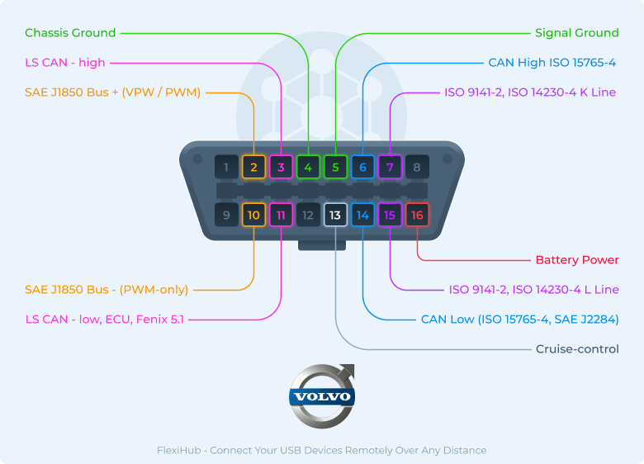

1 | Vendor Specific | Hãng tự dùng, không bắt buộc
2 | SAE J1850 Bus+ | Giao thức cũ (GM, Ford)
3 | Vendor Specific | Tùy hãng
4 | Chassis Ground (Mass) | Mass thân xe
5 | Signal Ground | Mass tín hiệu
6 | CAN High (J-2284) | CAN-H tốc độ cao (500 kbps)
7 | K-Line (ISO 9141-2 / ISO 14230) | Một dây dùng cho xe đời cũ
8 | Vendor Specific | Tùy hãng
9 | Vendor Specific | Tùy hãng
10 | SAE J1850 Bus− | Giao thức cũ
11 | Vendor Specific | Tùy hãng
12 | Vendor Specific | Tùy hãng
13 | Vendor Specific | Tùy hãng
14 | CAN Low (J-2284) | CAN-L tốc độ cao
15 | L-Line | Dùng để activate K-line (xe rất cũ)
16 | Battery +12V | Nguồn cấp cho máy chẩn đoán

Những chân bắt buộc phải có trên mọi xe từ 2008 trở đi
Vì chuẩn OBD2 modern bắt buộc hỗ trợ CAN, nên xe nào cũng có các chân:
- Pin 4 – Mass
- Pin 5 – Mass
- Pin 6 – CAN High
- Pin 14 – CAN Low
- Pin 16 – +12V
Pin 6 và 14 là cặp CAN 500 kbps, giống hệt CAN trên ECU.
Pin 16 cấp nguồn nên thiết bị OBD2 không cần nguồn ngoài.

Bộ giao thức (protocol)

Các protocol phổ biến
Xe OBD-II có thể dùng một trong vài protocol để trao đổi dữ liệu với thiết bị chẩn đoán. Phổ biến nhất
- SAE J1850 PWM (chủ yếu Ford) — 41.6 kbps.
- SAE J1850 VPW (chủ yếu GM/Chrysler) — ~10.4 kbps
- ISO 9141-2 (K-Line) — một dây nối, init 5-baud cho xe đời cũ.
- ISO 14230-4 (KWP2000) — tiếp nối ISO9141, có 5-baud init hoặc fast init; nhiều xe 2000s dùng.
- ISO 15765-4 / SAE J2480 (OBD over CAN) — CAN bus; từ ~2003 bắt đầu, ở Mỹ từ 2008 tất cả xe phải hỗ trợ CAN OBD-II. Đây là protocol chủ đạo hiện nay. (Trong thực tế còn các biến thể nội bộ/nhà sản xuất; nhưng với mục chẩn đoán OBD-II, 5 loại trên là chính).

Chân vật lí
• J1850 (PWM/VPW): dùng pin 2 & pin 10 (J1962).
• ISO 9141 / KWP2000: dùng K-Line (pin 7); L-Line (pin 15) có thể dùng cho wakeup/activation.
• CAN (ISO 15765): dùng pin 6 = CAN-High và pin 14 = CAN-Low; pin 16 cung cấp +12V, pin 4/5 mass.

Framing
• J1850: tín hiệu dạng PWM/VPW (chiều rộng pulse mã hóa bit). Tốc độ chậm → ít dùng, cần transceiver chuyên dụng.
• ISO 9141 / KWP2000: kiểu giao tiếp giống UART but đặc biệt ở phần init (5-baud init hoặc fast init). Sau init, dữ liệu chạy ở tốc độ cố định (thường 10.4 kbps).
• CAN (ISO 15765-4): dùng lớp dữ liệu CAN chuẩn (ISO 11898), OBD-II over CAN dùng thêm ISO-TP (ISO 15765-2) để cắt nối messages dài (multi-frame). Trên đó, các dịch vụ chẩn đoán (UDS/OBD) được chạy.

Giao thức chẩn đoán
- SAE J1979 — OBD-II PIDs / modes (dùng cho đọc dữ liệu cơ bản & DTC)
J1979 định nghĩa “modes” (trước đây gọi là Mode 01..0A) để đọc dữ liệu hiện thời (Mode 01), đọc freeze frame (Mode 02), đọc/clear DTC (Mode 03/04), v.v. Đây là bộ PID tiêu chuẩn (ví dụ PID 0C = engine RPM).
J1979 thường được sử dụng trên bất kỳ link vật lý nào (CAN, K-Line, J1850) — tức là mode/PID là lớp cao hơn.
- ISO-TP (ISO 15765-2) — transport cho CAN
Khi trả dữ liệu dài hơn 7 byte (classic CAN), ISO-TP chia thành Single / First / Consecutive frames và quản lý flow control. Đây là bắt buộc khi chạy OBD trên CAN.
- UDS (ISO 14229) — Unified Diagnostic Services
UDS là tập dịch vụ chẩn đoán hiện đại OEM dùng cho: session control, security access, read/write identifiers, routine control, request/download/upload (tương thích flash), clear DTC, read DTC information, v.v. UDS chạy trên CAN (ISO-TP) nhưng cũng có thể chạy trên KWP, hoặc Ethernet. Đa số ECU hiện đại dùng UDS.

Phương án sử dụng trong dự án AutoMate_V2
Hệ thống chẩn đoán bằng OBD-II (xe đời mới) thực chất là 3 lớp chồng lên nhau:
- CAN bus (ISO 15765-4) → lớp truyền vật lý
- ISO-TP (ISO 15765-2) → lớp transport, chia/gộp frame
- J1979 (OBD-II PIDs / Modes) → lớp ứng dụng (read RPM, tốc độ, lỗi…)

CAN – Frame ID chẩn đoán
Chuẩn OBD2 quy định ID CAN như sau:
- 0x7DF → Functional request (hỏi tất cả ECU)
- 0x7E0 – 0x7E7 → Machines chẩn đoán gửi yêu cầu trực tiếp
- 0x7E8 – 0x7EF → ECU trả lời

Lớp ISO-TP — Transport trong CAN
ISO-TP định nghĩa 4 loại frame:
Loại frame | Giá trị nibble | Ý nghĩa
SF – Single Frame | 0x0 | Dữ liệu ≤ 7 byte
FF – First Frame | 0x1 | Khung đầu tiên trong message dài
CF – Consecutive Frame | 0x2 | Các khung tiếp theo
FC – Flow Control | 0x3 | ECU báo máy chẩn đoán gửi tiếp hay chờ

LỚP J1979 — Application (Mode/PID)
J1979 định nghĩa các yêu cầu chẩn đoán:
- Mode 01 – Dữ liệu thời gian thực
- Mode 02 – Freeze frame
- Mode 03 – Đọc mã lỗi (DTC)
- Mode 04 – Xoá mã lỗi
- …
- Mode 09 – VIN
Mỗi mode có các PID (parameter ID).
Ví dụ:
- PID 0C = RPM
- PID 0D = tốc độ
- PID 05 = nhiệt độ nước

Quá trình truyền nhận: từ máy chẩn đoán → ECU → máy chẩn đoán

Máy chẩn đoán gửi yêu cầu
ID = 0x7DF (functional request)
Payload ISO-TP: chỉ 3 byte → dùng Single Frame
02 01 0C 55 55 55 55 55
Giải thích:
- 02 = length (2 bytes: 01 0C)
- 01 = Mode 01
- 0C = PID 0C (RPM)
- 55 = padding

ECU động cơ trả lời
ID = 0x7E8
Trả về 3 bytes dữ liệu → Single Frame:
Ví dụ:
03 41 0C 1A F8 55 55 55
Giải thích:
- 03 = length 3 bytes
- 41 = response of mode 01 (0x40 + 0x01 = 41)
- 0C = PID 0C
- 1A F8 = data → RPM = ((0x1A * 256) + 0xF8) / 4
- Padding

